БЕЛОРУССКИЙ ГОСУДАРСТВЕННЫЙ УНИВЕРСИТЕТ

Факультет прикладной математики и информатики

Никончик Даниил Викторович

ОТЧЕТ ПО ТЕХНОЛОГИЯМ ПРОГРАММИРОВАНИЯ

студента 2 курса 13 группы

Лабораторная работа №1

Преподаватель

Давидовская М.И.

Минск 2021

Задание 1. Работа в командной строке

1. Вывести сообщение «Имя Фамилия», указав мое имя и фамилию, в виде нескольких строк с помощью команд echo и banner. При необходимости установите требуемое приложение.

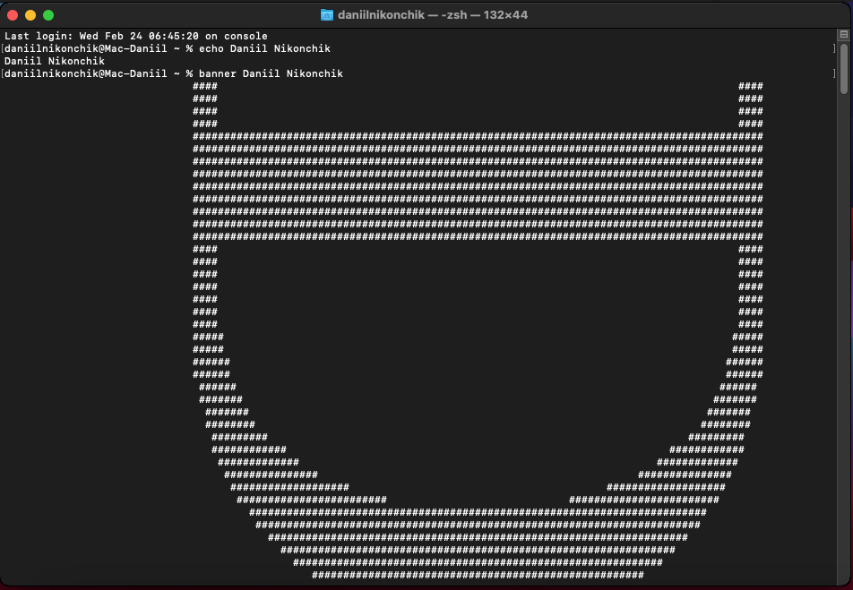

1. Прочитайте статью справочной системы man о пользовании справочной системой.

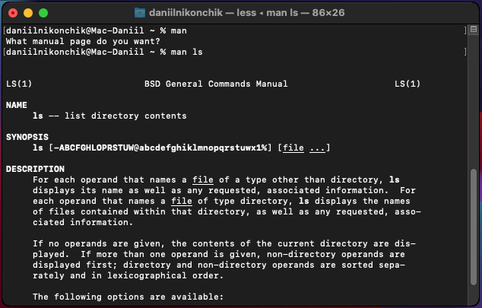

1. Прочитайте статью справочной системы о команде uname. Из какого раздела справочника Вы прочитали статью?

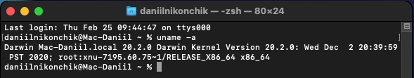

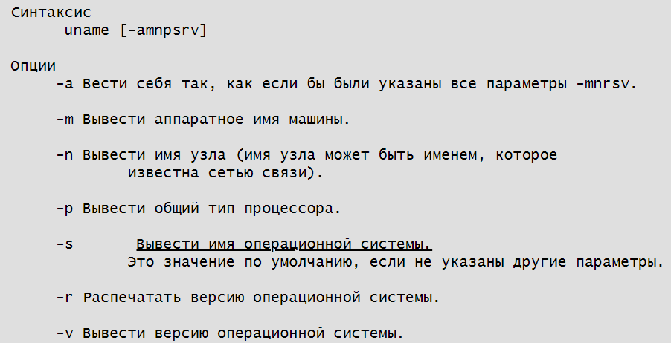

1. Определите имя машины, название и версию операционной системы, с которой я работаю.
2. Вывести дату в форматах dd-mm-yy, mm-dd-yy hh:mm:ss. 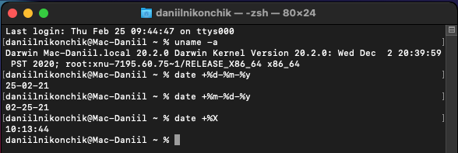
3. Вывести дату в две строки: на первой – день, месяц, год, на второй – текущее время, снабдив вывод комментарием с Вашим именем и фамилией.

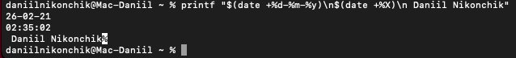

1. Вывести календарь на текущий месяц, на месяц моего рождения текущего года.

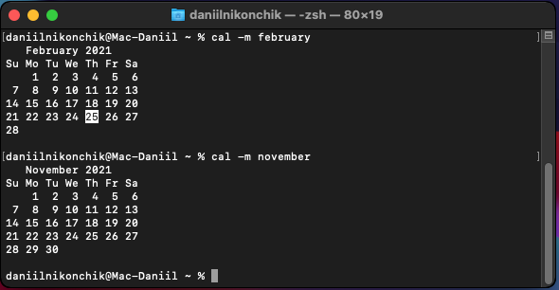

1. Вывести календарь на будущий год.

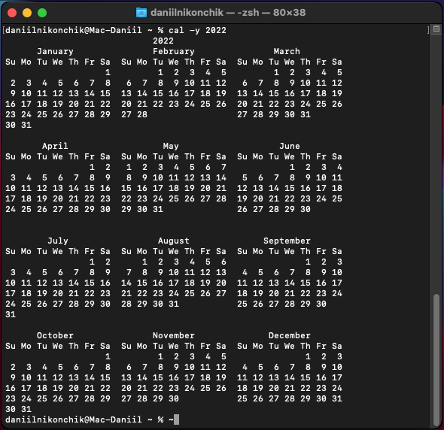

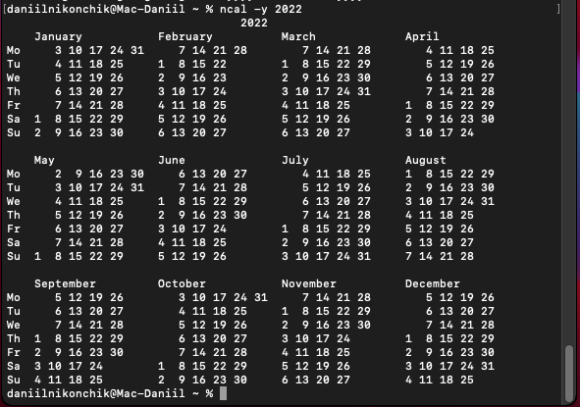

1. Определите порядковый номер текущего дня с начала года.



1. Используя команду write, пошлите сообщение на консоль.

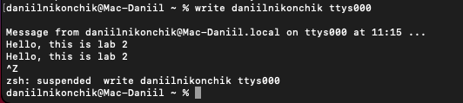

1. Используя команду mesg, определите, разрешены ли сообщения на мой терминал.

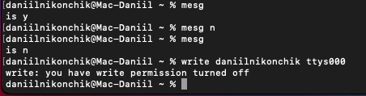

1. Прочитать свою почту в консоли.



1. Привести несколько примеров команды конвертации файла *.doc в формат *.html.





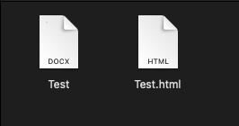

1. Привести несколько примеров изменения кодировки файла, например из cp1251 в utf-8.

iconv -f cp1251 -t utf-8 -o [newfilename] [filename]

Задание 2. Работа с файлами

1. Создать файл dirlist.txt, состоящий из 10 строк. Нечётные строки — пустые, чётные — содержат 2) Ваше ФИО, 4) место (город/посёлок) проживания, 6) улица проживания, 8) область проживания, 10) список Ваших хобби и интересов.

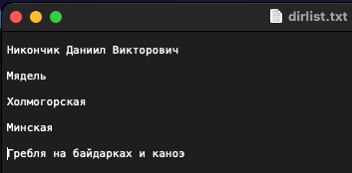

1. Вывести содержимое файла dirlist.txt:

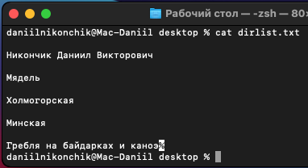

1. в обратном порядке
2. с нумерацией не пустых строк

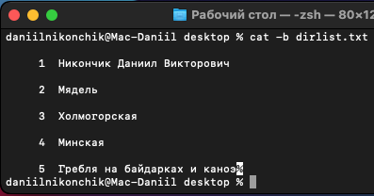

1. с нумерацией всех строк

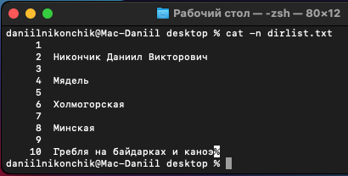

1. схлопывая подряд идущие пустые строки в одну

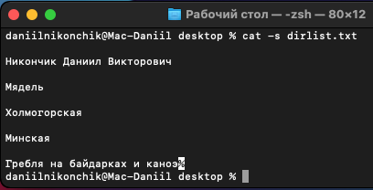

1. Просмотреть содержимое моего домашнего каталога



1. Определите имя своего домашнего каталога и его родительского каталога.
2. Определите полный путь до Вашего домашнего каталога.



1. Создать в своём домашнем каталоге подкаталоги вида и вывести их структуру в виде дерева.

Создаю с помощью mkdir

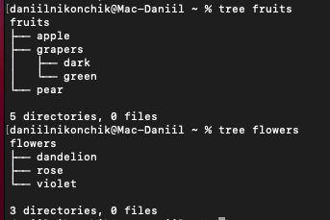

1. Находясь в домашнем каталоге, с помощью команды touch создать файл macintosh в имеющемся каталоге apple и несколько файлов в каталогах dark и green.



1. Войти в каталог flowers. Находясь в каталоге flowers, скопировать все подкаталоги fruits вместе с находящимися в них файлами в специально созданный каталог basket.



1. Находясь в каталоге flowers, удалить каталог fruits.



1. Создать в домашнем каталоге директорию manyfiles. Создайте в ней с помощью команды и регулярных выражений 100 файлов с именами a1, a2, a3, .... a100.



Удалите только файлы с нечётными номерами.



1. (Исправить)Находясь в своём домашнем каталоге, создайте следующие подкаталоги, используя регулярные выражения и одну командную строку:

◦ A/B/C;



◦ A/B;



◦ A/B/C/D;



◦ A/E.



Находясь в своем домашнем каталоге, удалите все подкаталоги каталога A



1. Обновите в редакторе nano текстовый файл dirlist.txt так, чтобы он содержал в каждой строке как минимум одно название месяца.



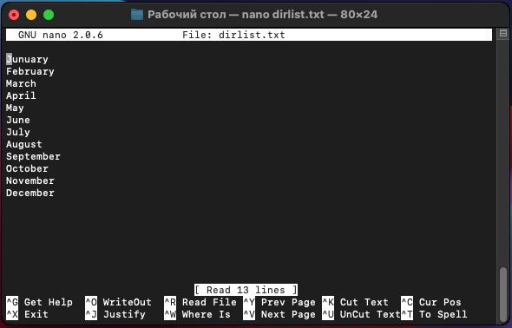

Вывести строки файла dirlist.txt, содержащие строки с определенным месяцем (месяц определяем по дате рождения) и записать их в файл grep_month_name.txt

Вывод строки с определенным месяцем



Запись в файл grep_month_name.txt строки с определенным месяцем



1. Записать строки, не содержащие этот месяц, в файл grep_other_monthes.txt.



1. Создать папку grep, переместить в нее файлы созданные в пунктах 12 и 13.



1. Создать папку mac_os_lab и вложенные папки (не менее 3-х уровней вложения и 5 вложенных папок).

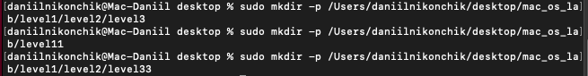

Создать текстовые файлы в каждой из директорий. Ряд файлов должны содержать слово «root».

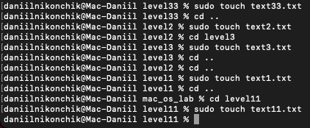

Находясь в папке mac_os_lab найти все файлы в этой директории и ее поддиректориях, в которых встречается подстрока root, вывести строки с указанием их номеров.



1. Найти все файлы в системе, содержащие в имени «sh» (с помощью команд find и locate).





Lacate – работает быстрее потому что результат её использования зависит от базы данных файлов в файловой системе. Также она ищет не только файлы и названия директорий, но find имеет больше возможностей.

1. Найти файлы, изменённые за последний час.



1. Удалить весь каталог manyfiles со всеми файлами.



1. Используя редактор nano, создайте текстовый файл следующего содержания:

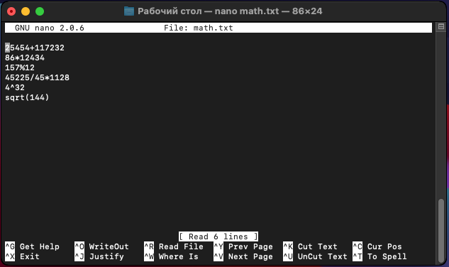

Посчитайте все примеры из файла с помощью одной команды.

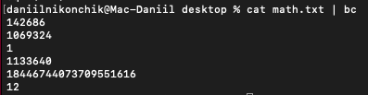

1. Используя редактор Vi/Vim, создаnm текстовый документ, содержащий список студентов группы. Структура каждой строки: символ табуляции, фамилия, пробел, инициалы.

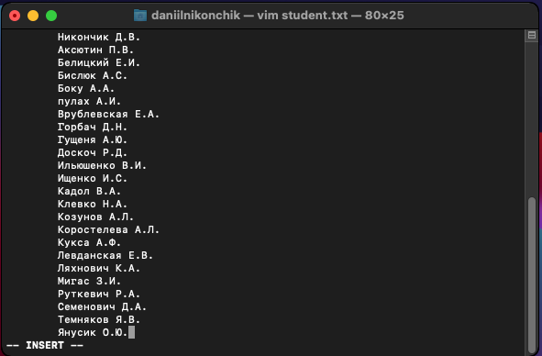

1. Выведите первые 10 строк файла.

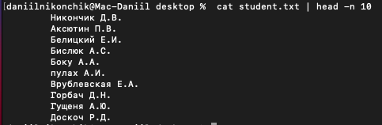

Последние 15 строк файла.

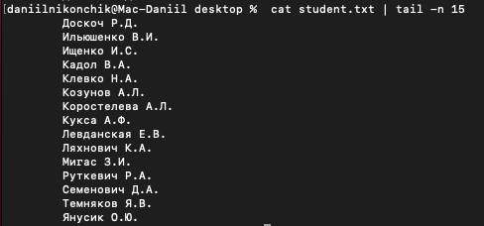

1. Используя команду expand, заменить символы табуляции в начале строки на соответствующее количество пробелов и сохранить с новым именем.



1. Используя команды diff, diff3 сравните файлы. В каких случаях используется каждая из команд.



diff3 нужна для сравнения трёх файлов.



1. Для каких задач используется команды cmp, comm.

Команда cmp сравнивает два файла байт за байтом.

Команда comm сравнивает построчно два файла на совпадение строк и на уникальные строки.

1. Используя команду split разбейте файл dirlist.txt из 10 строк на два файла по 5 строк.



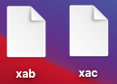

Задание 3. Работа с GIT-Репозиторием

1. Для работы с Git-репозиторием необходимо установить утилиту git, если она не установлена.
2. Задать данные пользователя (имя, адрес электронной почты), в консоли на глобальном уровне.
3. Изучить основные команды работы с git в консоли (см. СТРУКТУРА GIT).
4. Создать учётную запись на проекте github.
5. Перейти по ссылке-приглашению, опубликованному для Вашей подгруппы в теме 2 курса на сайте https://edufpmi.bsu.by/.
6. Клонировать репозиторий на свою машину в консоли.

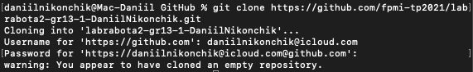

1. Создать файл Readme. Добавить в список отслеживаемых (git add) и зафиксировать в репозитории (закоммитить) (git commit). Данная последовательность команд обеспечивает создание ветки Master1. Опубликовать изменения из локального репозитория во внешнем репозитории на github, выполнив команду git push, т. е. запушить.

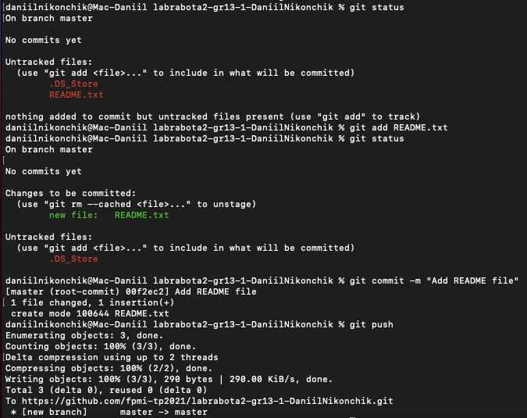

1. Создать в локальном репозитории ветку Development в консоли и переключитесь в неё.

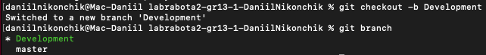

1. Добавьте в локальный репозиторий проект из 6 задания из лабораторной работы 1.

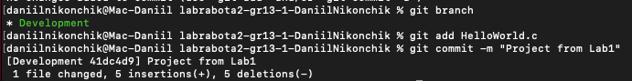

1. Выполните несколько изменений файлов (такими изменениями может быть улучшение читаемости кода, добавление комментариев и т. д.). После каждого атомарного изменения выполняйте команду commit в репозиторий в консоли. К каждому коммиту добавить осмысленный комментарий, чтобы при необходимости можно было опознать, какие были выполнены изменения.

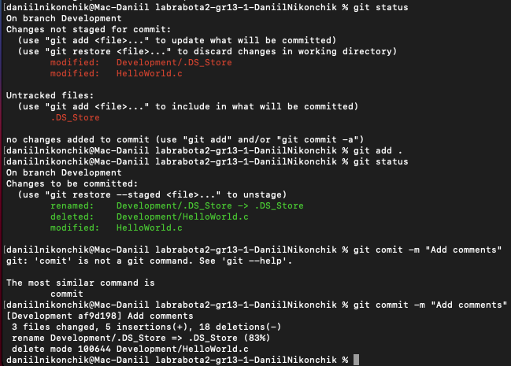

1. После внесения изменений слейте ветку Development и главную ветку Master.

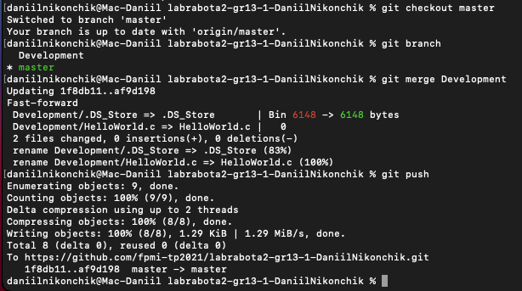

1. Изучить документацию Генерация открытого SSH-ключа в macOS и добавление в Github account. Сгенерируйте ssh-ключ и добавить публичный ключ в свою учетную запись на Github.
2. Отправить изменений во внешний репозиторий.

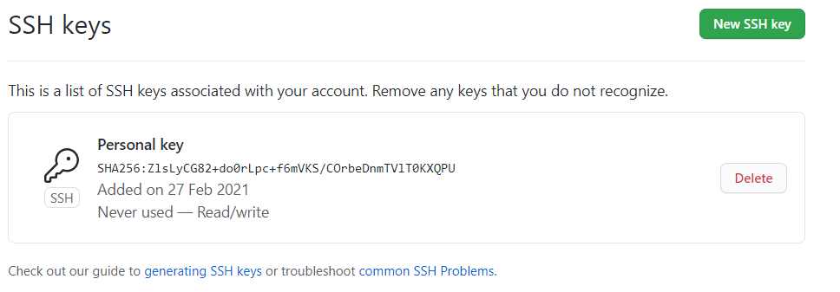

1. Выбрал git-клиент и установил его.
2. Настроил репозиторий в GitKraken, указав путь к локальной и внешней версии репозитория.

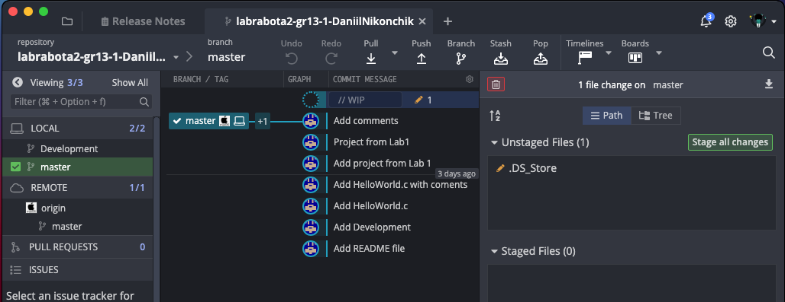

1. Создайте ветку Live и перейдите в неё

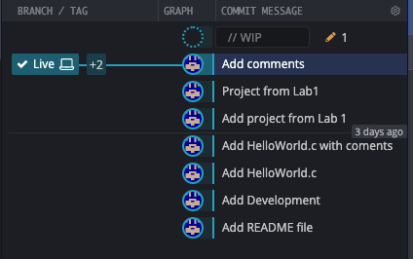

1. Внес изменения в проект.

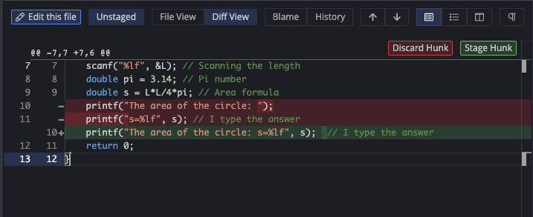

1. После внесения изменений слейте ветку Live и главную ветку master.

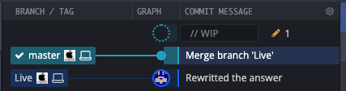

1. Отправил все изменения во внешний репозиторий командой push.

**КОНТРОЛЬНЫЕ ВОПРОСЫ**

1. **Что такое «командная оболочка» / «командный интерпретатор»?**

**Командная оболочка** - это программа, которая действует как интерфейс между вами и ОС Linux, позволяя вам вводить команды, которые должна выполнить операционная система. В этом смысле она похожа на командную строку в ОС Windows, но, как уже упоминалось, командные оболочки Linux гораздо мощнее.

**Командный интерпретатор** – это компьютерная программа, часть операционной системы, обеспечивающая базовые возможности управления компьютером посредством интерактивного ввода команд через интерфейс командной строки или последовательного исполнения пакетных командных файлов

1. **Как называется командный интерпретатор и какая его версия в используемой операционной системе?**

Zsh 5.8 (x86_64-apple-drawin20.0)

1. **Для каких задач предназначено приложение Terminal в macOS?**

**Терминал –** системная утилита для взаимодействий с системой Mac при помощи командной строки.

1. **Приведите полный путь к домашней папке пользователя, под которым вы авторизованы в системе. Привести пример команды, позволяющей определить путь к домашнему (текущему) каталогу в консоли.**

С помощью команды pwd.

Путь: /Users/daniilnikonchik

1. **Какой командой можем вывести содержимое каталога системных конфигурационных файлов?**

ls -a

1. **С помощью какой команды, можем изменить командный интерпретатор с zsh на bash?**

chsh -s /bin/bash

1. **В каких случаях выполняется инициализация репозитория? Какой командой?**

Чтобы создать новый репозиторий нужно прописать git init, эту команду выполняют только 1 раз для первой настройки репозитория. Выполнение команды приведет к тому что будет создан новый подкаталог .git в рабочем каталоге, а так же будет создана новая главная ветка.

1. **Что такое коммит?**

В системах управления версиями фиксация - это операция, которая отправляет последние изменения исходного кода в репозиторий, делая эти изменения частью основной ревизии репозитория. В отличие от коммитов в управлении данными, в системах контроля версий коммиты хранятся в репозитории неопределенное время.

1. **Почему перед созданием новой ветки важно создать коммит?**

Чтобы зафиксировать текущее состояние файла, а потом создать копию при создании новой ветки.

1. **В каких состояниях может находиться файл в репозитории? Как происходит изменение состояния файла?**

Есть два типа файлов: не отслеживаемые и отслеживаемые. Не отслеживаемые не находятся под версионым контролем. Это файлы, которые не входили в последний слепок состояния и не подготовлены к коммиту. Отслеживаемые файлы — это те, которые были в последнем слепке состояния проекта или подготовлены к коммиту. Они трёх типов: неизменённые, изменённые и подготовленные.

1. **Что такое ветка?**

Ветка — копия master ветки проекта (snapshot), изменяя которую мы никак не влияете на master. Веток может быть несколько. По окончанию работы с веткой можно принять решение сделать ее основной, т.е merge с master.

1. **Какое условие является обязательным для формирования ветки master после клонирования репозитория или его инициализации?**

Выполнить команду checkout. Копирование ветки в рабочую папку. Основная функция git checkout это перемещать указатель HEAD, т.е. то куда смотрит ваша локальная копия.

1. **Что такое HEAD?**

Это файл, содержащий указатель на текущую ветку репозитория.

1. **Способы создания веток.**

git checkout -b [name]

git branch [name]

1. **Как узнать текущую ветку?**

git branch

1. **Как переключаться между ветками?**

git checkout

1. **С помощью какой команды можно слить две ветки?**

git merge

1. **Как подключить к инициализированному (созданному) локальному репозиторию внешний репозиторий? Какой командой?**

git remote add [name] [link]

1. **Какая команда позволяет отменить последний коммит?**

git commit ­­--amend

1. **Для чего предназначена команда rebase?**

Эта команда перезаписывает историю проекта, создавая новые коммиты для каждого коммита в исходной ветке.

1. **В каких случаях требуется создание форка? Приведите способы создания форка, включая консольную команду.**

Fork - это функция github, которая может создать полноценную копию репозитория в вашем аккаунте.

cd [repo]

git clone [repo]

git fork